Для размещения на сайте, в раздел Пресс-служба

**Рекомендации гражданам как выбрать квас.**

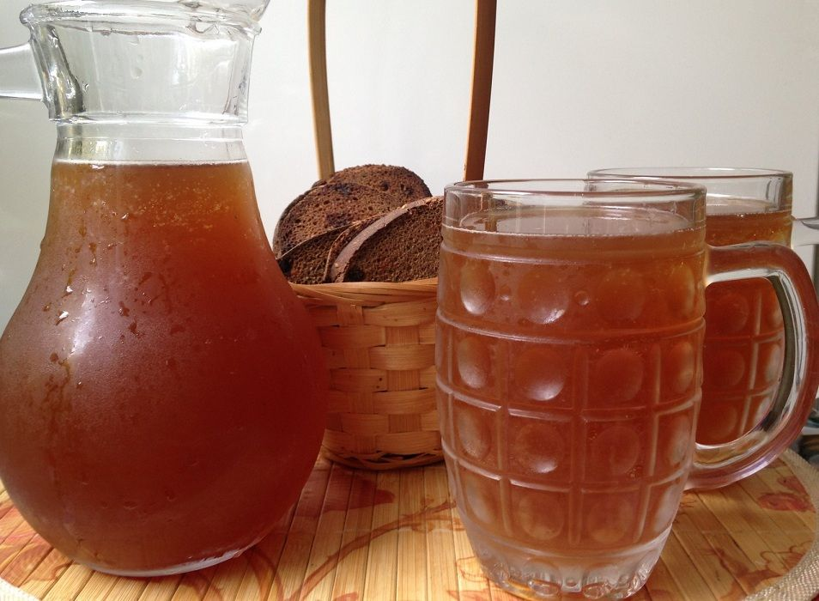

Квас – безалкогольный, ферментированный напиток. Он известен и популярен с древнейших времен, когда утолять жажду квасом было намного безопаснее, чем пить воду. Ведь в процессе ферментации образуется кислота с бактерицидными свойствами, то есть, способная убивать патогенные бактерии.

Содержание алкоголя в дрожжевом сорте кваса колеблется: от 0,7% об. до 1,2% об.

В зависимости от того, применялись ли при производстве кваса технологии фильтрации, осветления или пастеризации, выделяют:

* Квас нефильтрованный неосветленный,
* Квас нефильтрованный осветленный,
* Квас фильтрованный,
* Квас пастеризованный,
* Квас холодной стерилизации.

От кваса лучше отказаться людям с аллергией на злаки или дрожжи.

Во время беременности квас пить можно, но с осторожностью. При болезнях пищеварительной системы (гастрит, язвенная болезнь желудка) квас может спровоцировать обострение. Тем, кто не переносит глютен- квас противопоказан. Болезни почек и мочеполовой системы повод с большой осторожностью употреблять квас, он может привести к задержке жидкости, усилить процессы брожения в кишечнике.

**Какой выбрать квас?**

Если в приоритете польза – выбирайте нефильтрованный, неосветлённый и не пастеризованный квас. В таком напитке максимум пищевых волокон, витаминов и полезных бактерий. Но хранится этот продукт всего три дня.

Хотите быстро утолить жажду- можно выбрать квас из бочки. Перед покупкой проверьте дату розлива, наличие всех сертификатов, и поинтересуйтесь, когда бочку мыли в последний раз.

Покупаете бутилированный квас в магазине – всё внимание на внешний вид. Если напиток прозрачный, вкус у него будет лёгким, ненасыщенным. У тёмного и непрозрачного кваса скорее всего будет ярко-выраженный, глубокий вкус.

**Требования, предъявляемые к реализации разливного кваса**

Продажа кваса на разлив должна осуществляться продавцом в специальной чистой санитарной одежде, включающей головной убор. Кроме того, у продавца должна быть при себе личная медицинская книжка с результатами медицинского осмотра и гигиенической аттестации.

В соответствии с действующим законодательством места размещения нестационарных торговых объектов, в том числе торговли квасом из изотермических ёмкостей в розлив, утверждаются органами местного самоуправления.

Филиал ФБУЗ «Центр гигиены и эпидемиологии в Л. Л. Филиппова

Чувашской Республике –Чувашия в г. Новочебоксарске»